2 пп8 Урок: 28 сентября и 1 октября (2 смена), 30 сентября (1 смена)
Сольфеджио и слушание музыки.
Преподаватель: Леонова Виктория Эдуардовна
Тема: Повторение (продолжение)
Выполните задания на повторения (можно использовать справочный материал ниже): 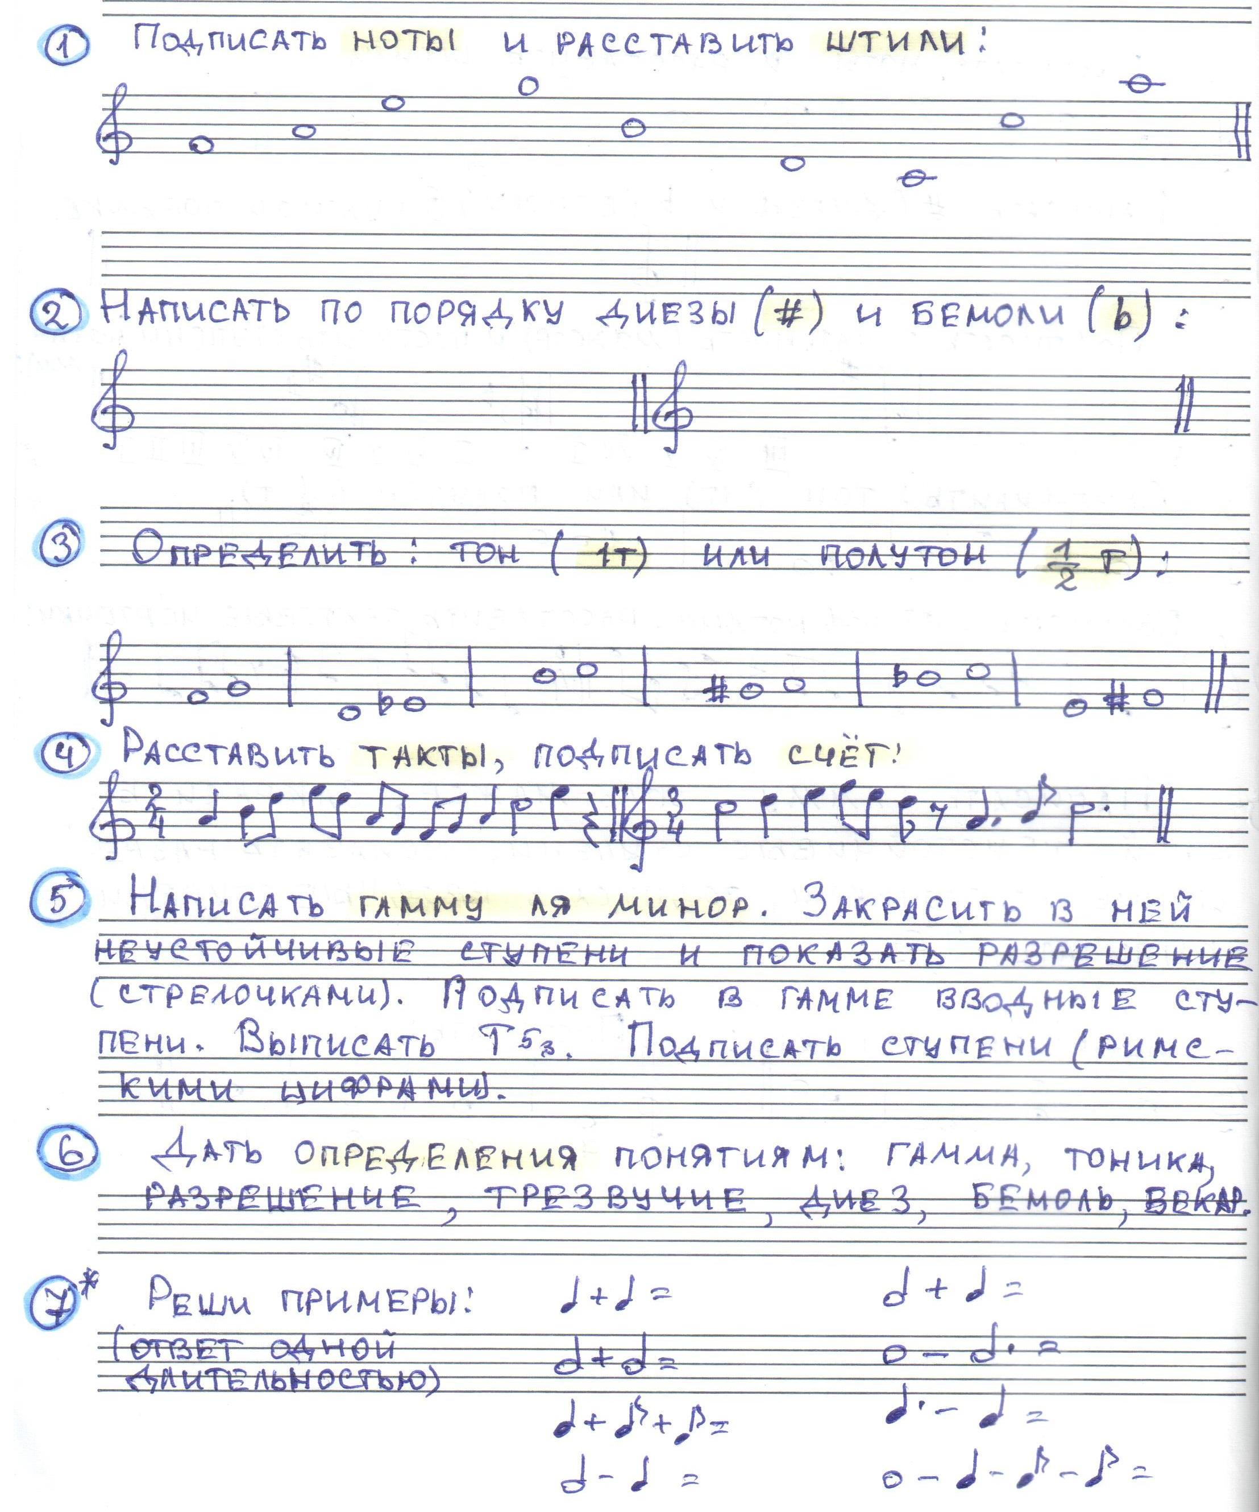
Справочный материал:
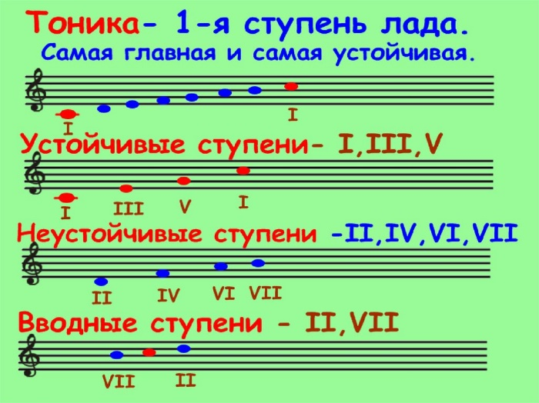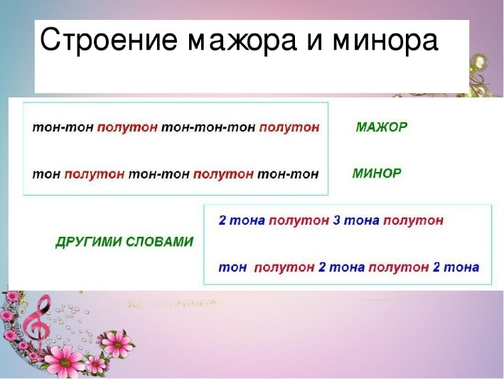
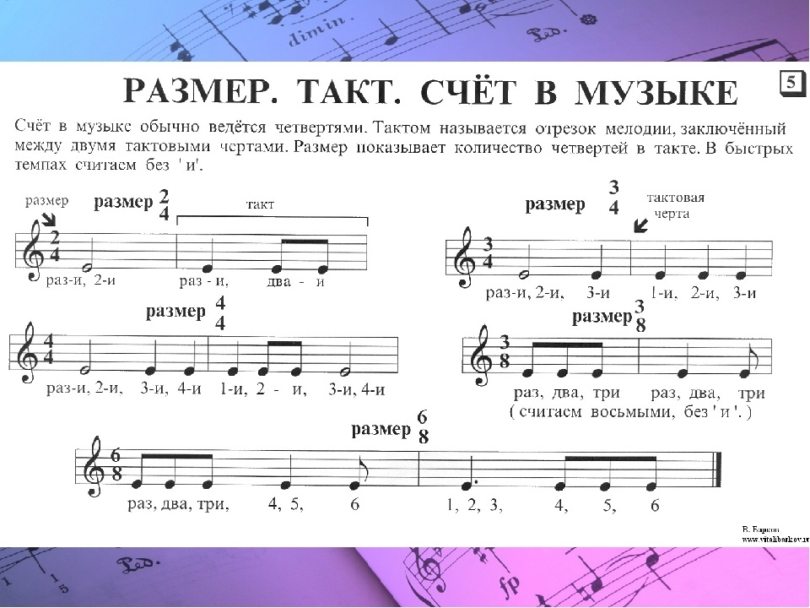
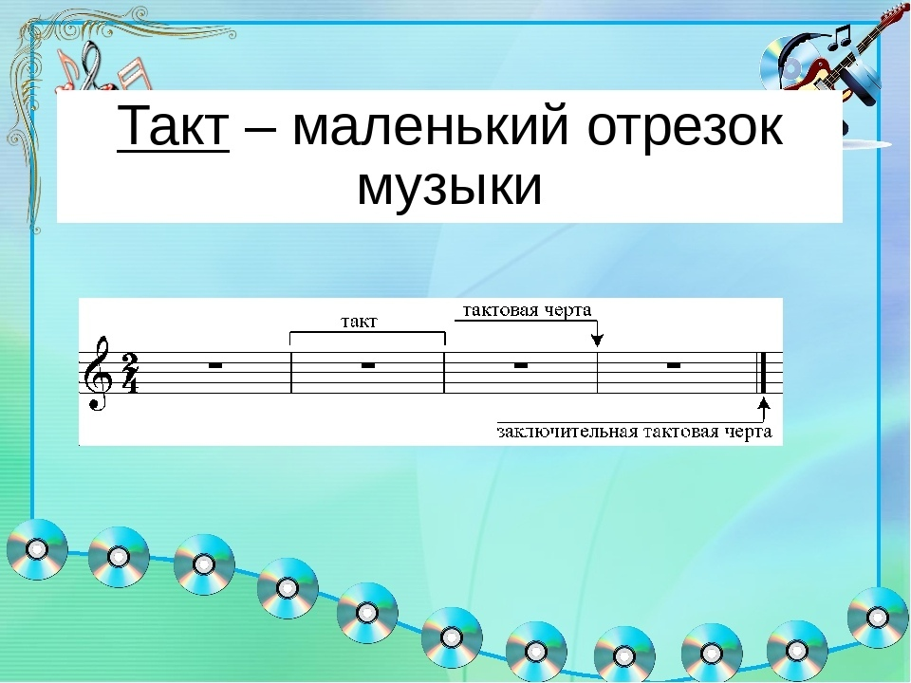
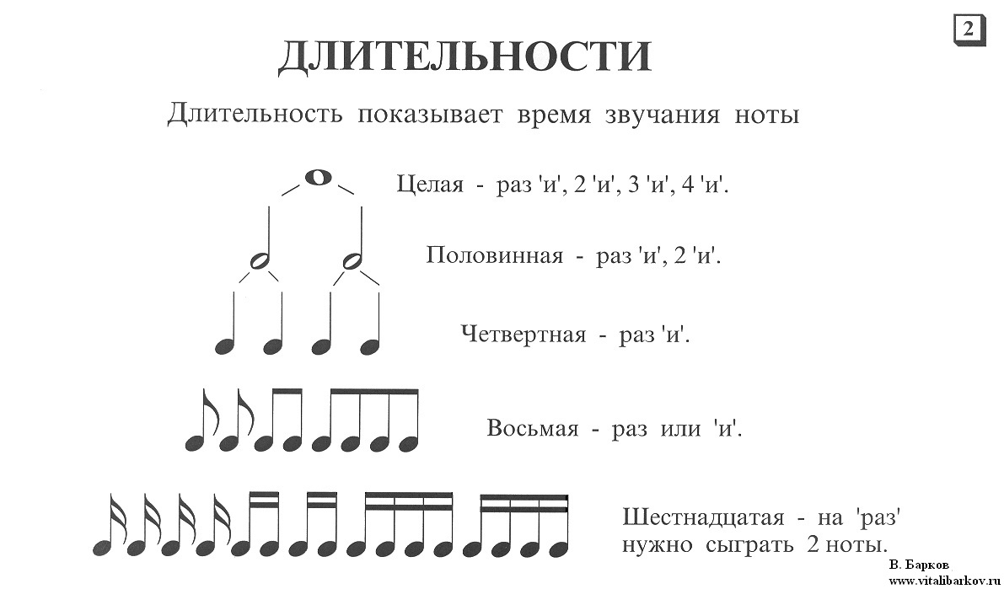
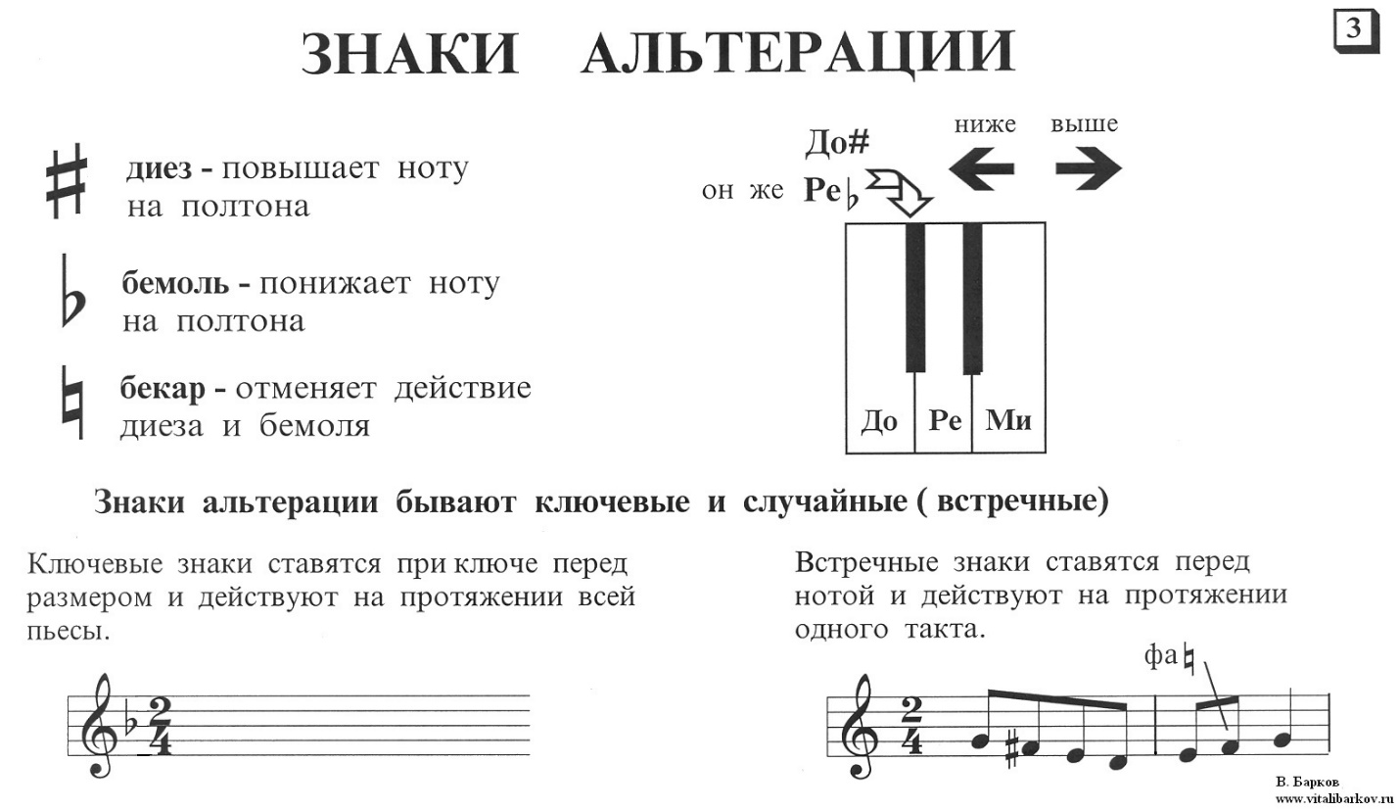
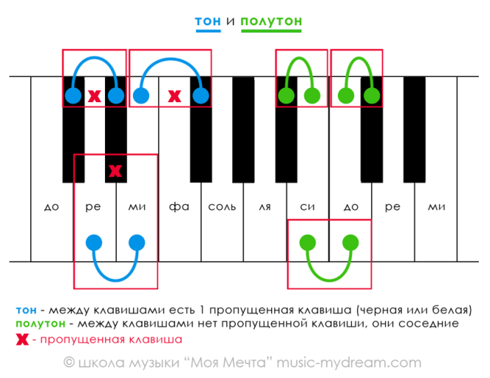

Тема: Календарно-обрядовые песни.
Законспектируйте основное и прочтите материал.
Обрядовые песни - это вид фольклора, сопровождавший календарные и семейные праздники, а также труд земледельца в течение хозяйственного года.
Календарно обрядовые песни - это разновидность обрядовых песен, которые связаны с праздниками, с явлениями природы и трудом крестьян в разные времена года. Всю календарную обрядность также связывают с солнечным циклом — солнцестояниями и равноденствиями.
Фолькло́р - это устное народное творчество; совокупность верований, обычаев, обрядов, песен, сказок и др. явлений быта народов. Важнейшей особенностью фольклора является ориентация на устный способ передачи информации. Носителями обычно выступали сельские жители
Обряд - это церемония, ряд строго определенных обычаем действий, сопровождающих и оформляющих совершение актов преимущественно культового характера.
Можно выделить 4 цикла календарно - обрядовой поэзии: зима, весна, лето, осень.
Среди зимних календарно - обрядовых песен большое место занимали колядки. Колядованием назывались праздничные обходы изб с пением песен - колядок. Ряженые ходили по домам и желали богатого урожая, приплода скота, счастья в семенной жизни и здоровья. В заключение они просили награду за свой труд.
Масленица символизирует наступление весны и уход зимы. Это веселый праздник с блинами, угощениями и хороводом. Отмечается семь дней. Заканчивается сжиганием чучела Масленицы. Ритуальное сжигание куклы имело глубокий смысл: уничтожить символ зимы необходимо для воскрешения его силы весной.
Приблизить приход весны было призвано исполнение обрядовых песен Веснянок. Их кликали, взобравшись на крыши или пригорки, призывая весну. Прилет птиц означал приход весны, поэтому неотъемлемой часть весенних обрядов были обращения к птицам, жаворонкам.
Один из самых больших весенних праздников славян — Его́рий Ве́шний (Юрьев день), проводили обряд первого выгона скота на пастбище. Скот украшали лентами, цветами, пели о наступлении лета. С древнейших времен Юрьев день воспринимался народом как одна из границ между зимой и летом, важная дата в сельскохозяйственном календаре, а потому к нему приурочивалось множество работ, сопровождавшихся различными ритуалами.
Самые известные летние обряды связаны с праздниками Троица и Иван Купала. На Троицу дома украшали березками. Она знаменовала окончание весны и начало лета. Обычаи давних времен основаны на обновлении жизни – это время, когда появляются первые листочки на деревьях, распускаются цветы.
До сих пор существует обряд завивания березы. Во время процесса девушки загадывали доброго здоровья своей матушке и другим родственникам. Или во время завивания березы думали о полюбившемся юноше – таким образом привязывая к себе его мысли и думы.
На Троицу собирали раннюю росу – она считалась сильным лекарством против хворей и недугов. Такие обряды существовали у наших предков. Некоторые из них можно встретить и в наши дни.
Обрядовая песня заклинала густые всходы, дождь, рост и богатый урожай ржи.
Ива́н Купа́ла (Ива́нов день, Купальская ночь) — народный праздник восточных славян, посвящённый летнему солнцестоянию и наивысшему расцвету природы.
Песня оповещала о наступлении праздника Ивана Купалы. В песне заклинался богатый урожай.
Осенние обрядовые песни – это песни, связанные со сбором урожая. Обрядовые песни жатвы сопровождали начало уборки урожая, исполнялись во время работы и выражали радость окончания осенних работ в поле.

